山东大学 软件 学院
web数据管理课程实验报告

实验题目：简单爬虫 |  | 学号：202100300261
日期：2024-04-01 | 班级： 软工21.4 | 姓名： 吴羲勇
Email：wxyww2049@gmail.com
实验目的：
1、选择熟悉的语言和开发环境：c语言，java语言，python语言都可以
2、选择合适的爬虫框架，合适的模块，开源工具（不能是APP）
3、选择合适的网站作为爬取目标
硬件环境：
11th Gen Intel(R) Core(TM) i7-11800H @ 2.30GHz 2.30 GHz
16.0 GB RAM
512G SSD

软件环境：
IDEA 2021.1.3
VScode

实验步骤与内容：

目标网站分析
本次实验选取牛客网进行数据爬取。爬到了牛客网5055条面经。大部分为互联网头部大厂的面经，也包含部分中小厂。
网址为
https://www.nowcoder.com/interview/center?entranceType=%E5%AF%BC%E8%88%AA%E6%A0%8F
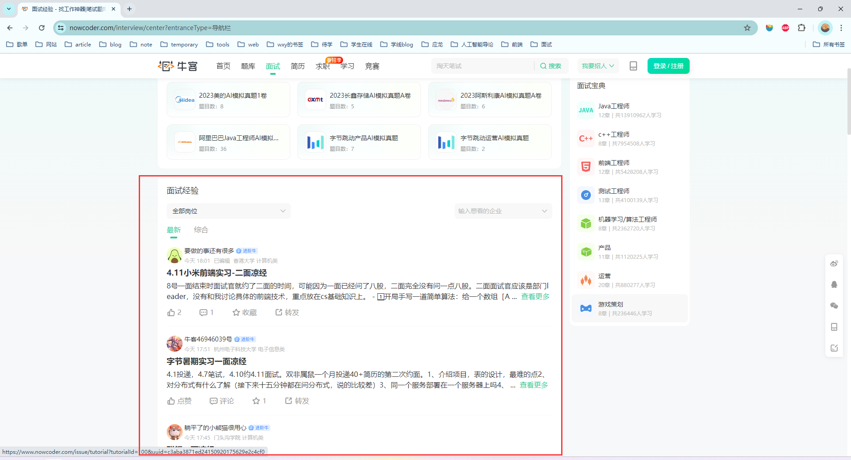
进入牛客网，点击面试，会罗列出所有推荐的面经文章。共有100页。
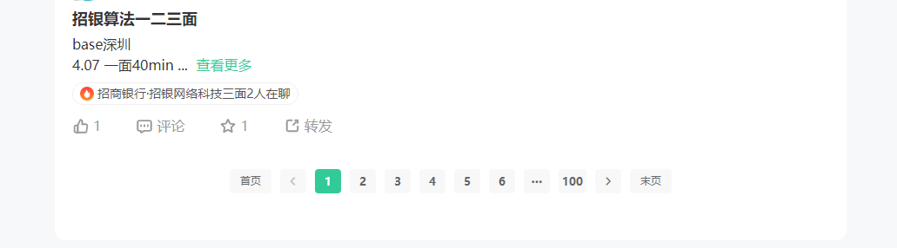
打开控制台，观察返回的数据。
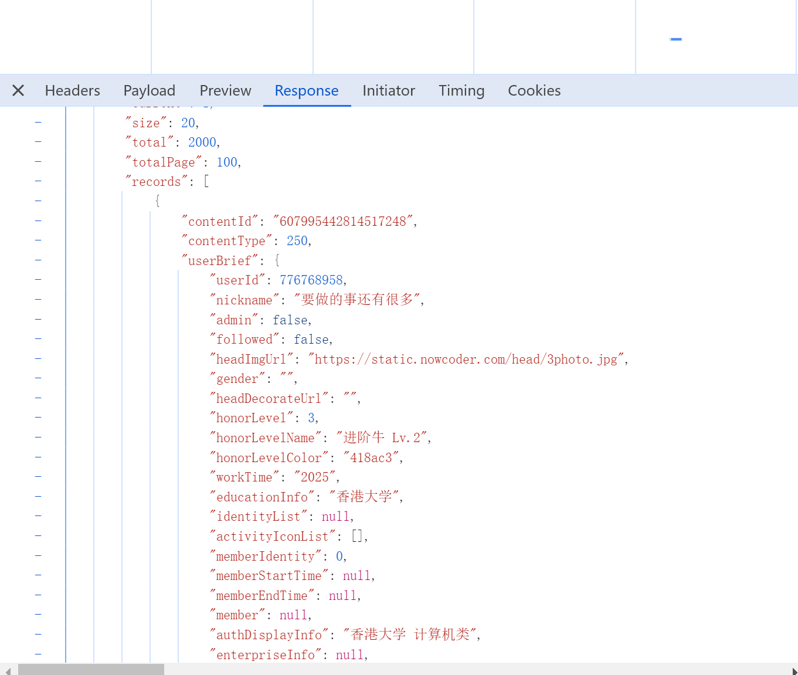
发现返回的数据是json格式，其中罗列了每页的文章信息。经过观察，唯一标识一篇文章的应该是id或uuid。所以应该可以进一步爬取。详细分析与流程见操作过程部分。

开发工具
本实验使用python爬取数据，通过python的request库可以发起请求。
使用json库进行json的序列化和反序列化。
使用beautifulsoup进行html的处理，提取特定的标签和容器。
同时使用html2text来实现将html转化成可读性更好的markdown格式的功能。
最后使用pymysql将爬取的内容导入数据库，便于实验三进一步使用。

操作过程

网页分析
观察原网页控制台network中的请求，发现是这条请求拉取了全部的面经的索引信息。
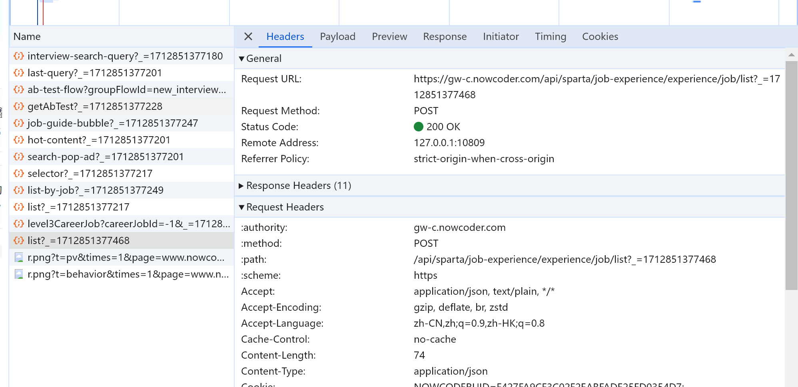
观察这个请求的payload
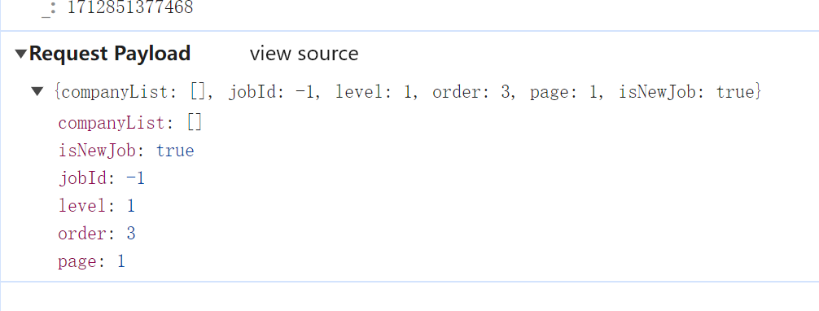
page用来处理分页，其他值不需要修改，只要枚举page就可以查取各个分页。在网站上供用户选择的页号是从1到100。经过测试，实际上可以访问的页号是从1到250。
然后观察返回的信息格式，这里信息太多了，不再粘截图。返回信息的关键格式如下：

{
"data": {
"records": [
{
"contentType": 250,
"contentData": {
"id": 607995442814517248
}
},
{
"contentType": 74,
"momentData": {
"uuid": 607995442814517248
}
}
]
}
}
这里只保存了关键信息，可以看出，文章的相关信息都保存在一个records数组里，但是这个数组中的对象也分为两种。区分方式是依据contentType字段。当contentType为250时，对象包含一个contentData子对象，其中包含id字段。当contentType为74时，对象包含一个momentData子对象，其中包含的是uuid字段。
然后观察这两类文章的访问方式有什么区别。
点开一个type为250的文章，观察发现，网页调用如下
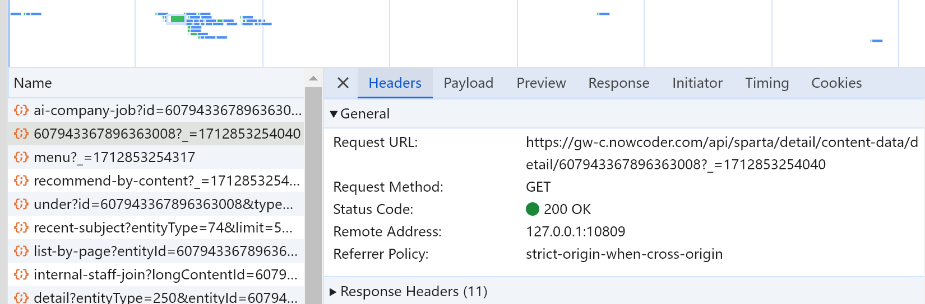
观察返回值，是json格式，在content字段里包含了展示文章用的内容。是将html以字符串的形式传过来了。日后只要再根据这个html解析出来就行。
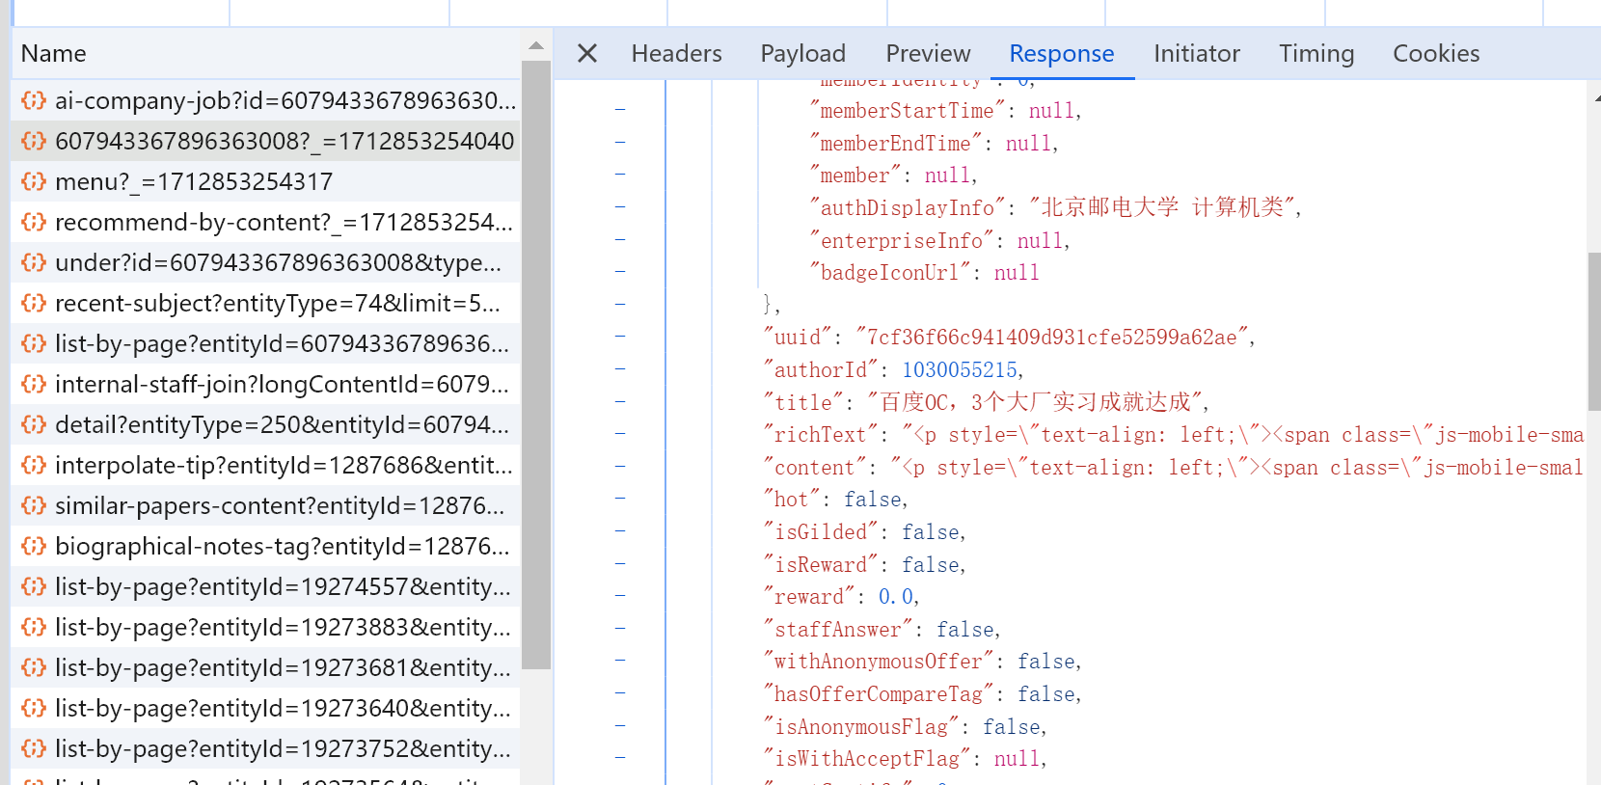
然后点开一个type为74的文章，发现跳转链接如下
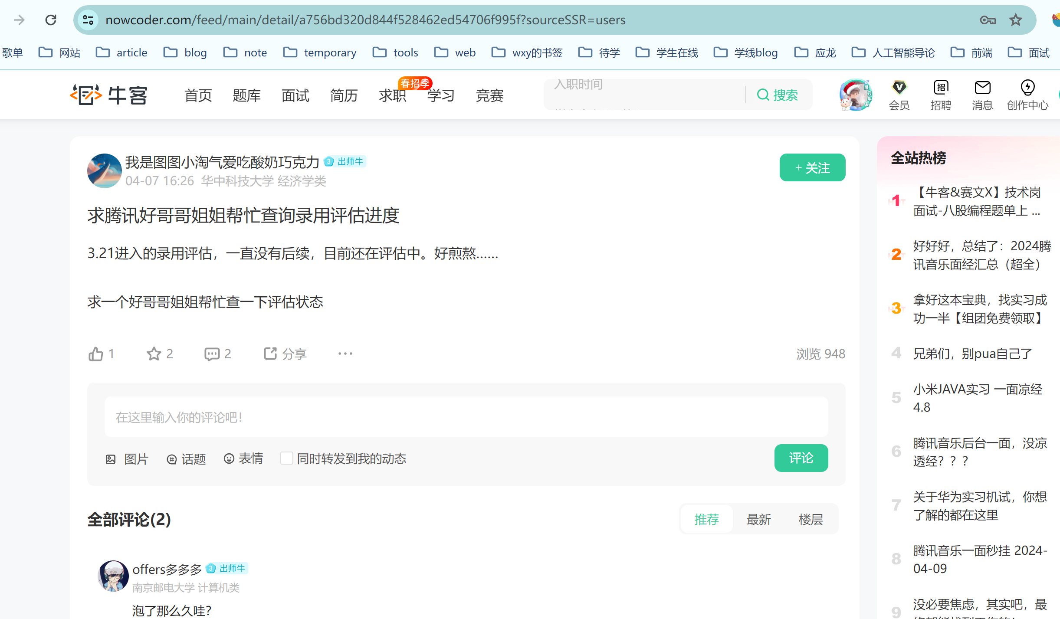
返回值是一个html，所以需要进一步对html解析。观察返回的html，发现所有内容都在一个class为feed-content-text tw-text-gray-800 tw-mb-4 tw-break-all的div里，所以日后从这里面取就可以了。
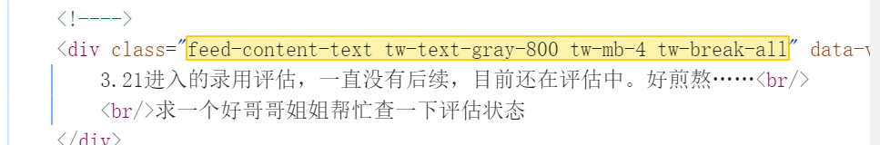

爬取思路
爬取思路是先依据索引请求，找到两类文章的id或uuid。然后分别根据id和uuid爬取文章的具体内容。然后解析存储。
首先是爬取所有的id和uuid。使用一个ids数组保存所有的id，使用uuids数组保存所有的uuid。然后请求https://gw-c.nowcoder.com/api/sparta/job-experience/experience/job/list，并通过枚举payload字段中的page字段，来爬取所有页面的索引，进而根据返回结果中的contentType提取其中的id或者uuid。
最终将所有的id和uuid保存到两个json文件中备用。
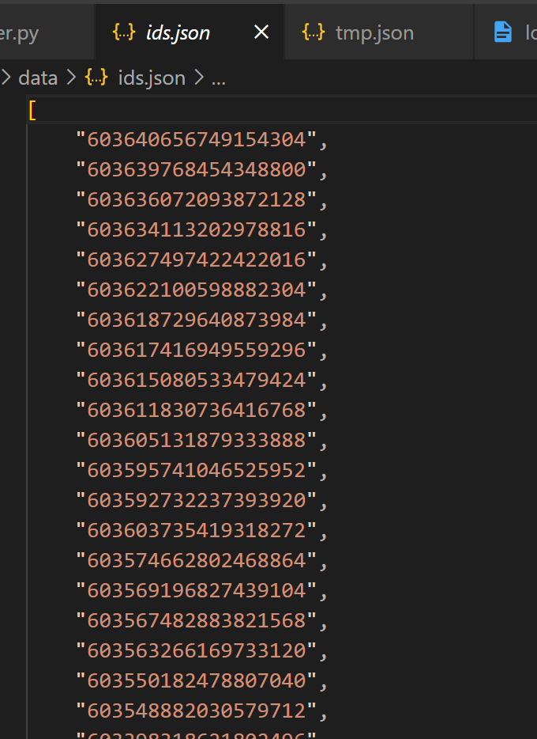
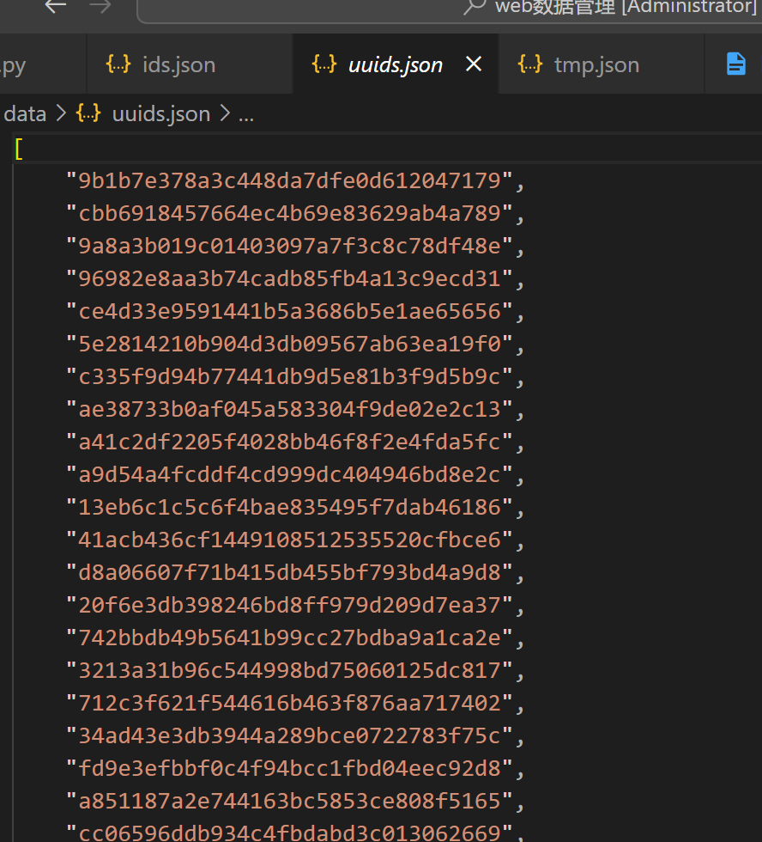
然后，枚举ids中的每个id，拼接得到需要访问的文章url。然后提取返回json中的content字段，将其联合其title和url保存到papers中。具体提取方式见代码分析。
枚举uuids中的每个uuid，同样是通过拼接得到文章url，不过这个返回的是html，所以需要先定位到content所在的位置再提取，具体方法见代码分析。

代码分析
首先是索引的爬取部分。
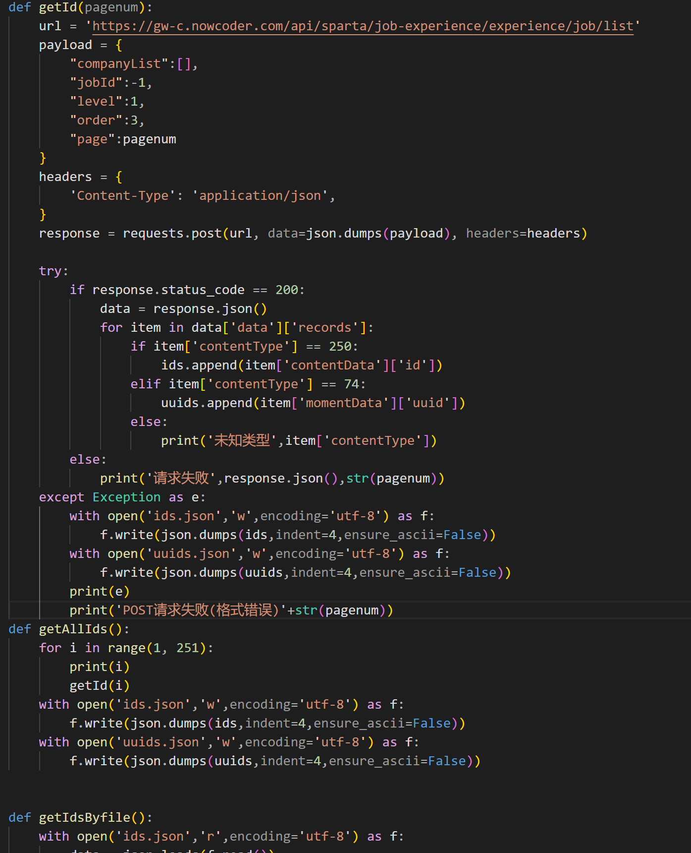
getId函数用来爬取某个页面中的索引，然后getAllIds枚举页号，起到翻页的作用。具体而言，gitId根据pagenum拼接得到url，然后设置payload和headers中的必要字段，通过request模块获取到返回值。返回的是一个json格式，通过解析json我们提取其中的contentType字段，并根据其值决定提取id还是uuid。全部页面爬取完成后，我们把ids和uuids写入文件中备用。

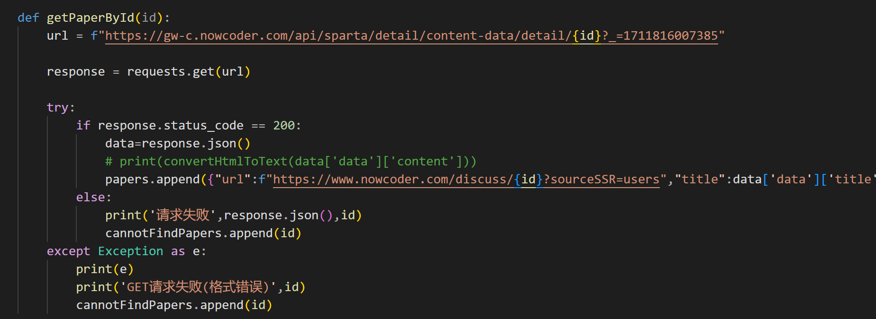
然后爬取以id标识的文章，返回值是json格式，提取其中的title字段和content字段。由于content实际上是html格式，所以需要转化成可读性更好的md格式。我们将这个过程封装成一个函数
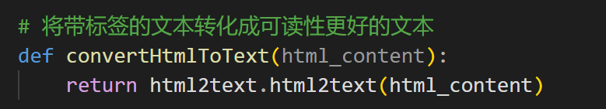
然后直接转化后保存到papers中即可。

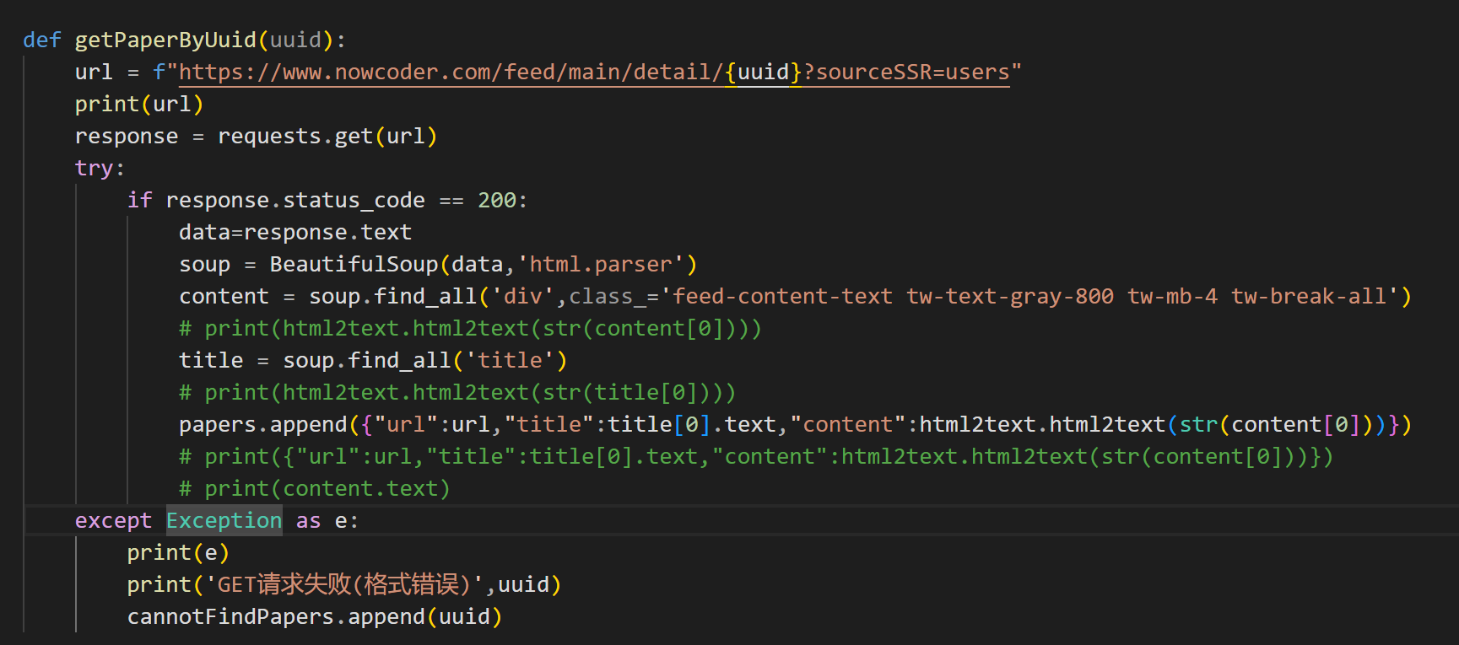
然后爬取以uuid标识的文章，由于此类文章以html格式返回，所以使用beautifulSoup库提供的功能提取其中特定class的div标签，然后使用相同的方法转化成md格式保存起来。
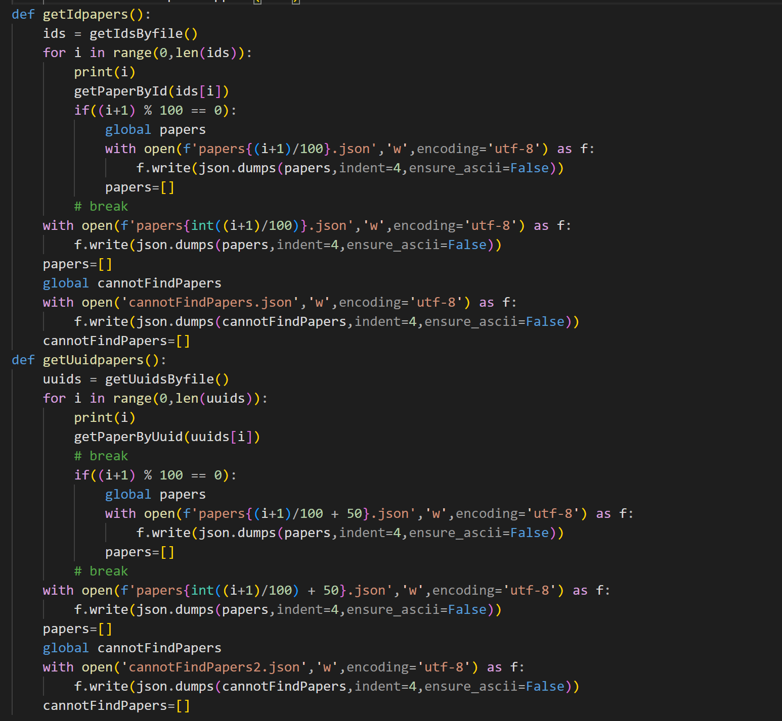
然后写两个函数分别调用这两种获取方法，并每100篇文章一个文件保存下来。

数据爬取及后处理
最终爬取到5055篇文章，以json格式保存再文件中。每篇文章都包含了其title和url。
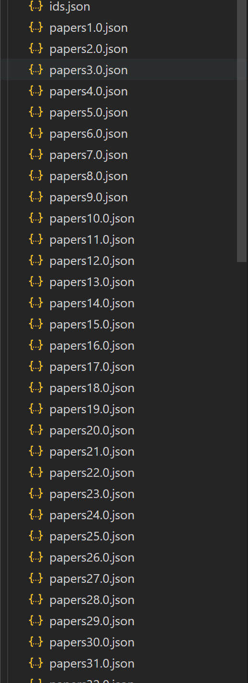

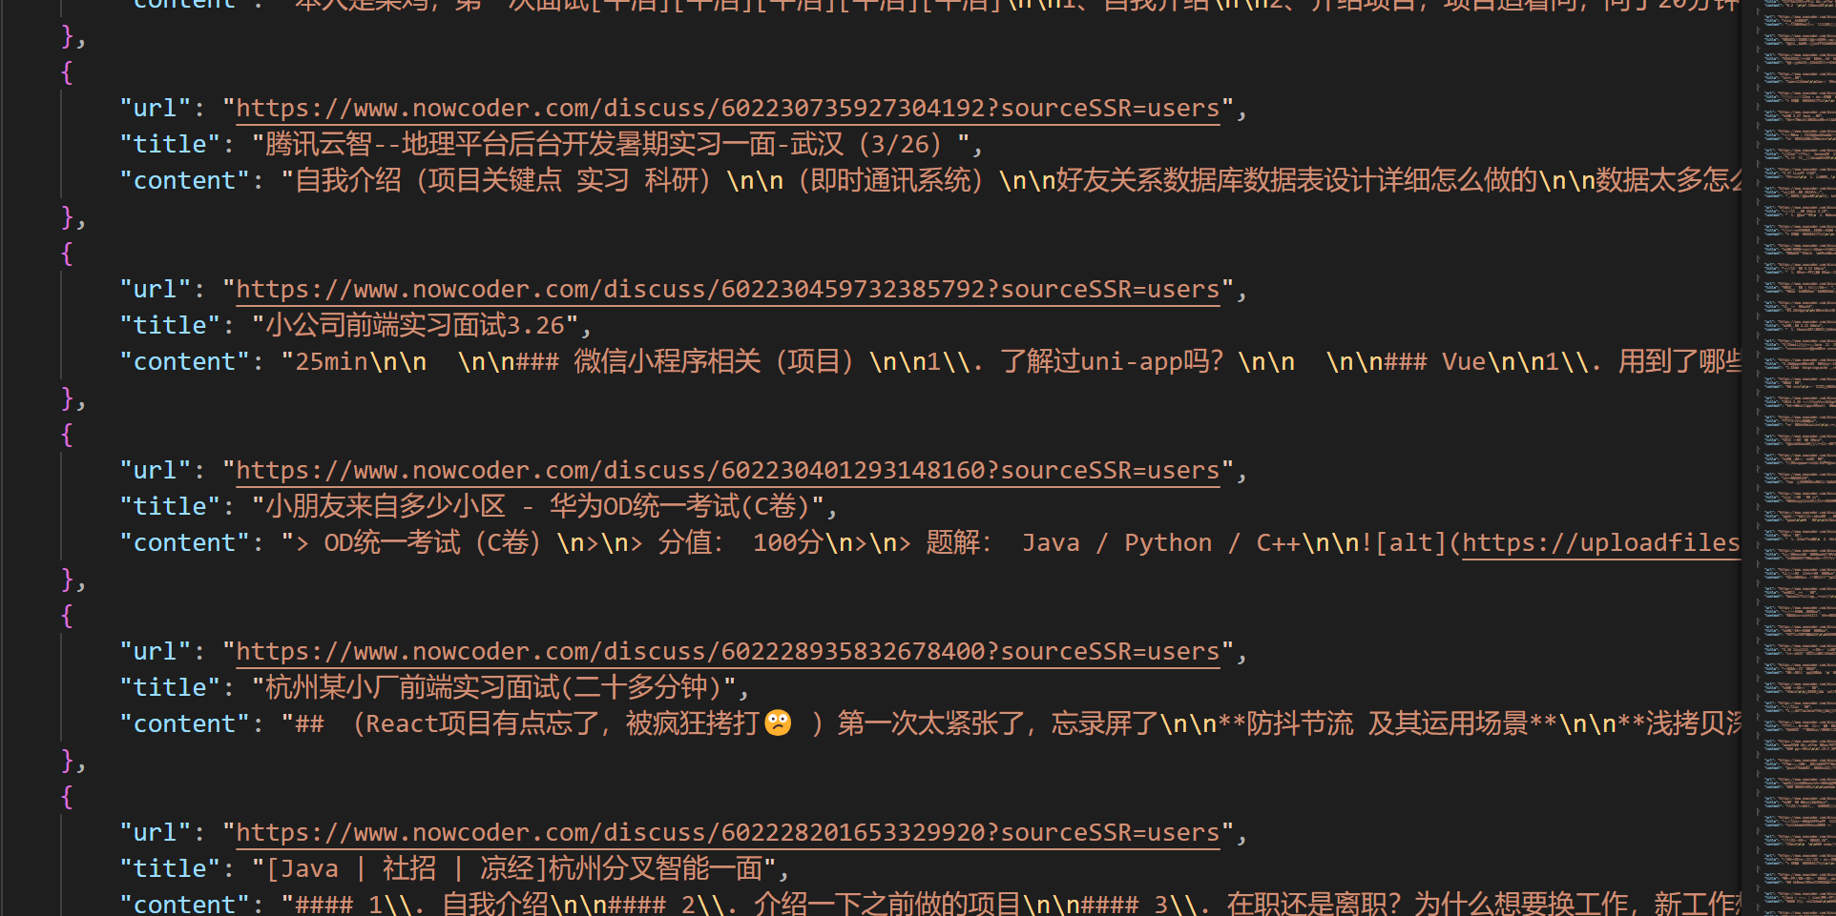
然后编写代码将这些内容保存到数据库中，便于后续处理。
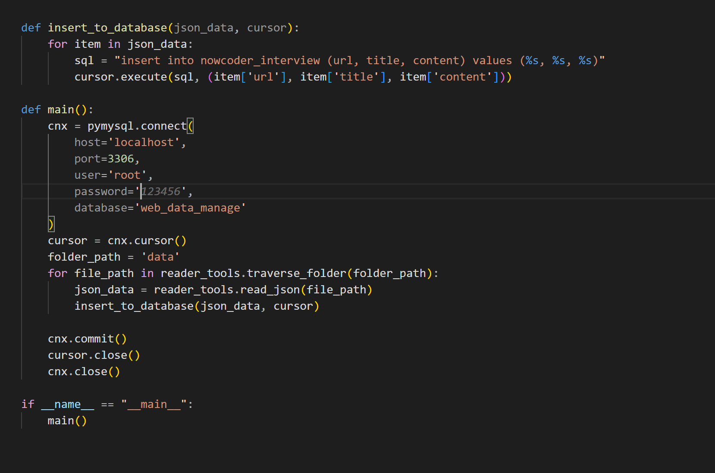
在这里使用pymysql连接到了本地数据库，然后遍历文件夹下的每个json文件，将内容写入到数据库的特定表中。

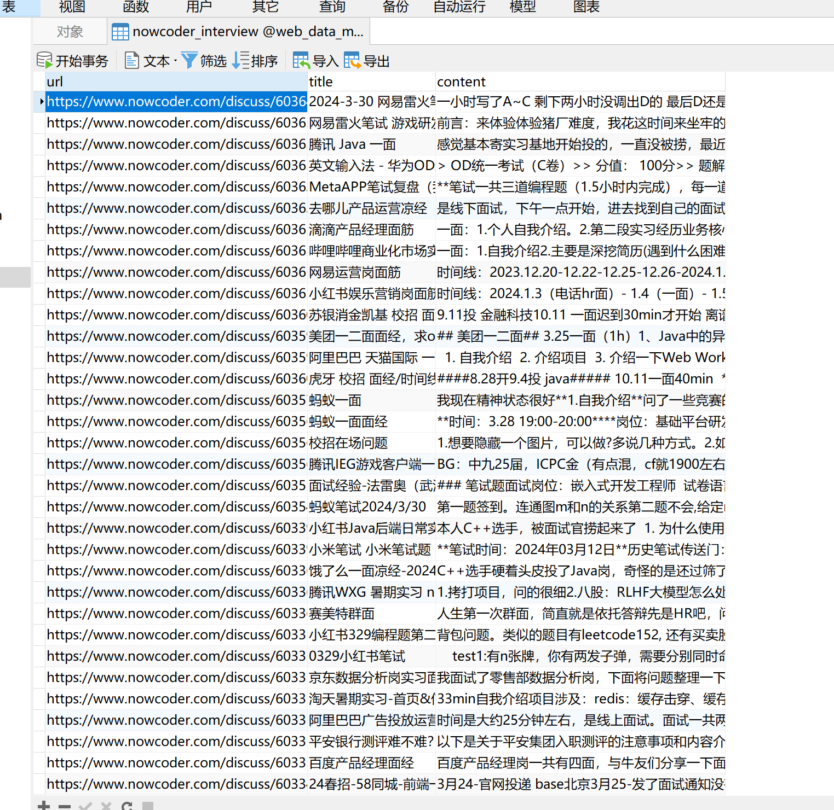
结论分析与体会：
通过这次试验，我掌握了基本的爬虫技巧，学会了使用python中的request、beautifulsoup等库爬取网页，以及对于网页的分析和数据的处理。

